

**JUZGADO ONCE MUNICIPAL DE PEQUEÑAS CAUSAS LABORALES DE BOGOTÁ D.C.**

**CARRERA 10 NO. 19 - 65 PISO 07– EDIFICIO CAMACOL**

[**j11lpcbta@cendoj.ramajudicial.gov.co**](mailto:j11lpcbta@cendoj.ramajudicial.gov.co)

**Bogotá D.C., 5 de mayo de 2020**

Apreciados abogados litigantes, usuarios y comunidad en general:

Como es de conocimiento público, el Gobierno de Colombia mediante el Decreto 417 de 17 de marzo de 2020, declaró el Estado de Emergencia Económica, Social y Ecológica en todo el territorio nacional, tomando en cuenta los pronunciamientos de la OMS. Igualmente, en aras de implementar medidas con ocasión de la emergencia sanitaria, se expidió el Decreto 593 del año que avanza, ordenando el aislamiento preventivo obligatorio.

Por su parte, como medida para enfrentar la emergencia sanitaria derivada de la propagación de la COVID-19, el Consejo Superior de la Judicatura mediante el acuerdo PCSJA20-11517 del 15 de marzo de 2020, suspendió los términos judiciales a partir del día 16 de ese mes y año, excepto para el trámite de acciones de tutela y habeas corpus. Esta medida de suspensión de términos procesales ha sido prorrogada con algunos matices hasta el 10 de mayo de 2020, mediante los acuerdos PCSJA20-11518, PCSJA20-11521, PCSJA20-11526, PCSJA20-11532 y PCSJA20-1154610.

En cumplimiento de lo anterior, este despacho ha venido adoptando medidas acordes con los lineamientos expuestos y la implementación de otras modalidades de prestación del servicio, a efecto de garantizar la continuidad del servicio y el trámite de las acciones constitucionales.

Por lo tanto, para propender por el acceso a la administración de justicia, el Juzgado Once Municipal de Pequeñas Causas Laborales de Bogotá D.C., se permite informar que habilitará los canales necesarios para mejorar la comunicación virtual con nuestros usuarios. Para ello, se les invita a ser parte de la utilización de medios tecnológicos para realizar las gestiones al interior de los procesos que conoce esta sede judicial, tan pronto se levante la suspensión de los términos judiciales.

Para este cometido, se publicarán los estados electrónicos en la página de la Rama judicial, y las providencias que se notifican en formato PDF serán publicadas por el Sistema Siglo XXik Web - Tyba.

De igual forma, los invitamos a que procuren enviar sus memoriales a nuestro correo institucional: [**j11lpcbta@cendoj.ramajudicial.gov.co**](mailto:j11lpcbta@cendoj.ramajudicial.gov.co)y se les pide comedidamente, que en el asunto del mensaje y en el correspondiente memorial, informen el número del proceso y las partes del mismo. Nos comprometemos a dar acuse de recibido y lo anexaremos al radicado referenciado, procediendo a incluirlo en lista para darle el trámite que corresponda.

De otra parte, entendiendo la importancia que reviste para sus beneficiarios la reactivación de los pagos de los depósitos judiciales, les informamos que el Consejo Superior de la Judicatura expidió la Circular PCSJC20-17 del 29 de abril de 2020, mediante la cual se adoptaron medidas temporales para la autorización de pagos de depósitos judiciales por el Portal Web Transaccional del Banco Agrario de Colombia. Dicha circular, podrá ser consultada en el siguiente vinculo, aquí encontrará toda la información necesaria y el trámite correspondiente que deben adelantar tanto los usuarios como los despachos judiciales, con el apoyo de los Consejos Seccionales de la Judicatura y las Oficinas Judiciales de las Direcciones Seccionales de Administración Judicial, a fin de obtener la autorización y pago de los depósitos judiciales.

Para este trámite, se informa que se atenderán las solicitudes conforme a nuestro horario laboral, por lo cual, en caso de que se envíen al correo electrónico fuera del horario, se entenderán enviados al día hábil siguiente, por eso, sean cuidadosos con los términos.

Finalmente, hacemos un llamado para que las partes y los apoderados, inicien las gestiones necesarias para facilitar el trámite de los procesos judiciales de forma virtual. Para tal efecto, se les solicita respetuosamente que informen al despacho cuáles son sus correos y sus abonados celulares, y que además adecúen sus espacios personales para adelantar con éxito las audiencias virtuales, oportunamente el juzgado informará el aplicativo y el trámite a realizar para adelantamiento de esas diligencias.

Cordialmente,

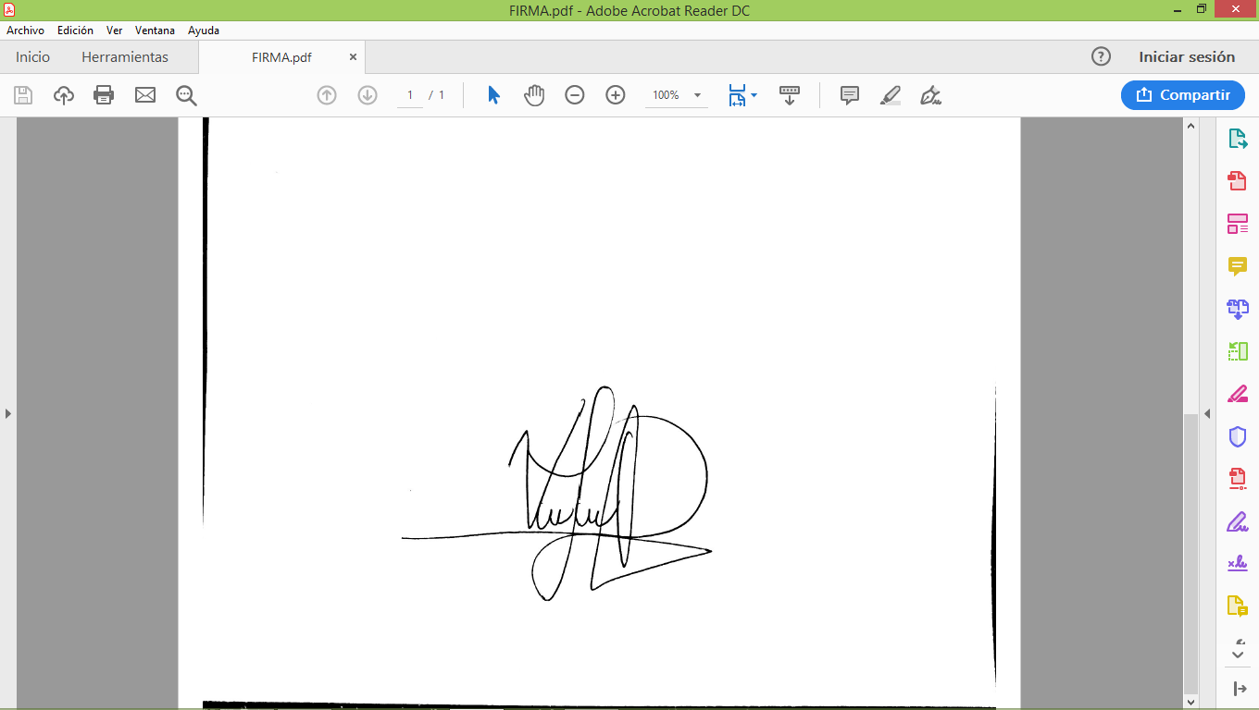

**VIVIANA LICEDT QUIROGA GUTIERREZ**

Juez